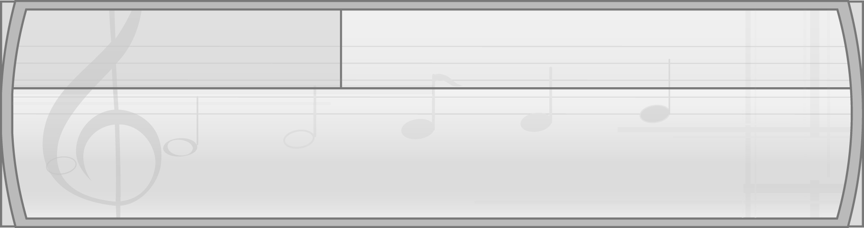
หน่วยการเรียนรู้ที่ 8 นาฏยศัพท์และภาษาท่าทางนาฏศิลป์ไทย

แผนการจัดการเรียนรู้ที่ 29 นาฏยศัพท์ (3)

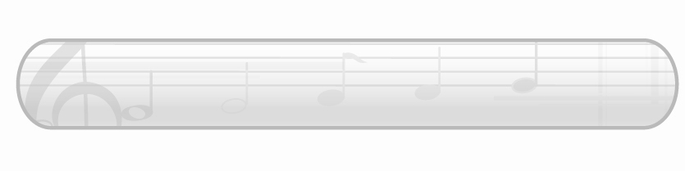
ชั้นประถมศึกษาปีที่ 2 เวลา 1 ชั่วโมง

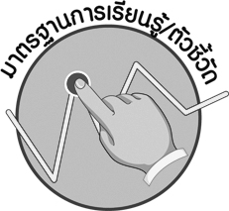
มาตรฐานการเรียนรู้/ตัวชี้วัด

มาตรฐานการเรียนรู้
ศ 3.1 เข้าใจและแสดงออกทางนาฏศิลป์อย่างสร้างสรรค์ วิเคราะห์ วิพากษ์วิจารณ์คุณค่านาฏศิลป์ ถ่ายทอดความรู้สึก ความคิดอย่างอิสระ ชื่นชมและประยุกต์ใช้ในชีวิตประจำวัน
ตัวชี้วัด
ศ 3.1 ป.2/3 แสดงท่าทางเพื่อสื่อความหมายแทนคำพูด
ศ 3.1 ป.2/4 แสดงท่าทางประกอบจังหวะอย่างสร้างสรรค์

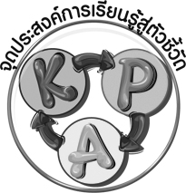
จุดประสงค์การเรียนรู้สู่ตัวชี้วัด

1. อธิบายความสัมพันธ์ระหว่างนาฏยศัพท์กับท่ารำ (K)
2. ปฏิบัติท่ารำตามนาฏยศัพท์ (P)
3. ชื่นชมการแสดงท่ารำตามนาฏยศัพท์ที่สวยงาม (A)


สาระสำคัญ

นาฏยศัพท์เป็นคำที่ใช้เรียกชื่อท่ารำ หรือชื่อท่าที่บอกอาการการกระทำ ทำให้ผู้ชมเข้าใจและชื่นชอบ ในการชมนาฏศิลป์มากขึ้น


สาระการเรียนรู้

นาฏยศัพท์ : ล่อแก้ว โย้ตัว โยกตัว กล่อมไหล่



คุณลักษณะอันพึงประสงค์
สมรรถนะสำคัญของผู้เรียน

รักความเป็นไทย
ตัวชี้วัดที่ 7.1 ภาคภูมิใจในขนบธรรมเนียมประเพณี ศิลปะ วัฒนธรรมไทย และมีความกตัญญูกตเวที

ความสามารถในการแก้ปัญหา


ชิ้นงานหรือภาระงาน (หลักฐาน ร่องรอยแสดงความรู้)

- แผนภาพความคิด เกี่ยวกับนาฏยศัพท์กับบัตรภาพ
- ชิ้นงานที่ 10 เรื่อง นาฏยศัพท์

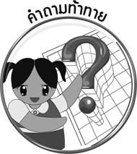
คำถามท้าทาย

 การชมการแสดงนาฏศิลป์ที่มีท่ารำที่งดงามก่อให้เกิดความรู้สึกอย่างไร

การจัดกิจกรรมการเรียนรู้

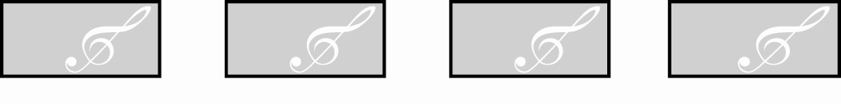
ล่อแก้ว
โย้ตัว
กล่อมไหล่
โยกตัว
1. ครูนำบัตรคำ มาติดไว้บนกระดาน
แล้วนำนักเรียนอ่านจำนวน 1 รอบ จากนั้นคัดเลือกผู้แทนจำนวน 4 คนออกมาปฏิบัติท่าตามนาฏยศัพท์ดังกล่าวตามจินตนาการของตนเอง ให้เพื่อน ๆ และครูดู แล้วครูใช้คำถามเพื่อให้นักเรียนร่วมกัน แสดงความคิดเห็น ดังนี้
ผู้แทนนักเรียนทั้ง 4 คนปฏิบัติตามนาฏยศัพท์ได้ถูกต้องหรือไม่ (ถูกต้อง/ไม่ถูกต้อง)
นักเรียนสามารถปฏิบัติตามนาฏยศัพท์ดังกล่าวได้หรือไม่ (ได้/ไม่ได้)
นักเรียนเคยมีประสบการณ์เกี่ยวกับนาฏยศัพท์นี้หรือไม่ (เคย/ไม่เคย)
2. ครูอธิบายและสาธิตท่าตามนาฏยศัพท์บนกระดานให้นักเรียนฟังและดูทีละท่า จากนั้นให้นักเรียนปฏิบัติตามทีละท่าจนทุกคนสามารถทำได้ถูกต้อง แล้วครูใช้คำถามเพื่อให้นักเรียนได้ร่วมกัน แสดงความคิดเห็น ดังนี้
นักเรียนมีผลการปฏิบัติท่าล่อแก้ว อยู่ในระดับดี พอใช้ หรือควรปรับปรุง (ดี/พอใช้/ ควรปรับปรุง)
นักเรียนมีผลการปฏิบัติท่าโย้ตัว อยู่ในระดับดี พอใช้ หรือควรปรับปรุง (ดี/พอใช้/ ควรปรับปรุง)
นักเรียนมีผลการปฏิบัติท่ากล่อมไหล่ อยู่ในระดับดี พอใช้ หรือควรปรับปรุง (ดี/พอใช้/ ควรปรับปรุง)
นักเรียนมีผลการปฏิบัติท่าโยกตัว อยู่ในระดับดี พอใช้ หรือควรปรับปรุง (ดี/พอใช้/
ควรปรับปรุง)
จากนั้นครูคัดเลือกผู้แทนนักเรียนที่ปฏิบัติตามนาฏยศัพท์ดังกล่าวได้ดีท่าละ 1 คนออกมาแสดงให้เพื่อน ๆ และครูดู พร้อมทั้งตรวจสอบความถูกต้องและร่วมกันแสดงความรู้สึกชื่นชมการปฏิบัติตามนาฏศิลป์ดังกล่าว
3. ครูนำบัตรคำและบัตรภาพต่อไปนี้มาติดไว้บนกระดาน แล้วให้นักเรียนร่วมกันแสดงความคิดเห็นเพื่อจับคู่ระหว่างบัตรคำและบัตรภาพให้ถูกต้องสัมพันธ์กัน โดยครูขีดเส้นโยงให้เห็นถึงความสัมพันธ์ ดังตัวอย่างต่อไปนี้
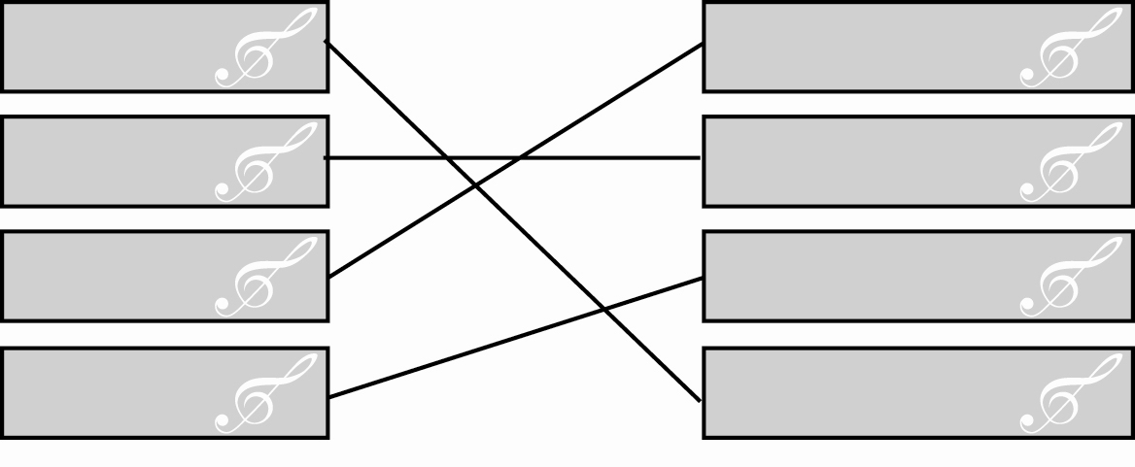
ล่อแก้ว
บัตรภาพกล่อมไหล่
โย้ตัว
บัตรภาพโย้ตัว

กล่อมไหล่
บัตรภาพโยกตัว
โยกตัว
บัตรภาพล่อแก้ว

4. ให้นักเรียนและครูร่วมกันสรุปความรู้ ดังนี้
ล่อแก้ว โย้ตัว กล่อมไหล่ และโยกตัวเป็นนาฏยศัพท์ที่ใช้ในการแสดงนาฏศิลป์ไทย
ทำให้มีการรำที่อ่อนช้อย งดงาม และเป็นที่ชื่นชมของผู้ชมการแสดงนาฏศิลป์
5. ให้นักเรียนร่วมกันแสดงความคิดเห็น โดยครูใช้คำถามท้าทาย ดังนี้
การชมการแสดงนาฏศิลป์ที่มีท่ารำที่งดงามก่อให้เกิดความรู้สึกอย่างไร
6. ให้นักเรียนทำชิ้นงานที่ 10 เรื่อง นาฏยศัพท์


การจัดบรรยากาศเชิงบวก

1. ให้นักเรียนฝึกปฏิบัติท่านาฏยศัพท์ล่อแก้ว โย้ตัว กล่อมไหล่ และโยกตัว อย่างอิสระ
2. ให้นักเรียนร่วมกันแสดงความคิดเห็นเกี่ยวกับนาฏยศัพท์อย่างอิสระ

สื่อการเรียนรู้

1. บัตรคำ
2. บัตรภาพ
3. ชิ้นงานที่ 10 เรื่อง นาฏยศัพท์
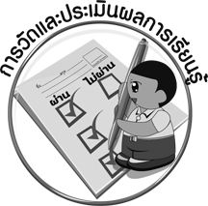
การวัดและประเมินผลการเรียนรู้

1. วิธีการวัดและประเมินผล
1.1 สังเกตพฤติกรรมของนักเรียนในการเข้าร่วมกิจกรรม
1.2 ตรวจชิ้นงานที่ 10
2. เครื่องมือ
แบบสังเกตพฤติกรรมการเข้าร่วมกิจกรรม
3. เกณฑ์การประเมิน
การประเมินพฤติกรรมการเข้าร่วมกิจกรรม
ผ่านตั้งแต่ 2 รายการ ถือว่า ผ่าน
ผ่าน 1 รายการ ถือว่า ไม่ผ่าน

การประเมินผลตามสภาพจริง (Rubrics)

การประเมินชิ้นงานที่ 10 ให้ผู้สอนพิจารณาจากเกณฑ์การประเมินผลตามสภาพจริง (Rubrics)
เรื่อง ปฏิบัตินาฏยศัพท์เบื้องต้น

เกณฑ์การประเมิน | ระดับคะแนน
เกณฑ์การประเมิน | 4 | 3 | 2 | 1
ปฏิบัตินาฏยศัพท์เบื้องต้น | ปฏิบัตินาฏยศัพท์เบื้องต้นได้ด้วยตนเอง สามารถแก้ปัญหาระหว่างปฏิบัติได้และให้คำแนะนำผู้อื่นได้ | ปฏิบัตินาฏยศัพท์เบื้องต้นได้ด้วยตนเองและสามารถแก้ปัญหาระหว่างปฏิบัติได้แต่ไม่สามารถให้คำแนะนำผู้อื่นได้ | ปฏิบัตินาฏยศัพท์เบื้องต้นได้โดยมีครูและผู้อื่นแนะนำบ้าง | ปฏิบัตินาฏยศัพท์เบื้องต้นได้โดยมีครูหรือผู้อื่นแนะนำอย่างใกล้ชิด

ล่อแก้ว

โย้ตัว

โยกตัว

กล่อมไหล่


ข้อเสนอแนะของผู้บริหารสถานศึกษา

________________________________________________________________________________________________________________________________________________________________________________________________________________________________________________________________________________________________________________________________________________________________________________________________________________________________________________________________________________________________________________________________________________________________________________________________________________________________________________________________________________________________________________________________________________________________________________________________________________________________________________________________________________________________________________________________________________________________________________________________________________________________________________________________________________________________________________________________________________________________________________________________________________________________________________________________________________________________________________________________________________________________________________________________________________________________________________________________________________________________________________________________________________________________________________________________________________________________________________________________________________________________________________________________________________________________________________________________________________________________________________________________________________________________________________________________________________________________________________________________________________
________________________________________________________________________________________________________________________________________________________________________________________________________________________________________________________________________________________________________________________________________________________________________________________________________________________________________________________

ลงชื่อ__________________ (ผู้บริหารสถานศึกษา)
(__________________)
_____/_____/_____
บันทึกหลังการสอน

ผลการจัดการเรียนการสอน
________________________________________________________________________________________________________________________________________________________________________________________________________________________________________________________________________________________________________________________________________________________________________________________________________________________________________________________
________________________________________________________________________________________

ปัญหา/อุปสรรค
________________________________________________________________________________________________________________________________________________________________________________________________________________________________________________________________________________________________________________________________________________________________________________________________________________________________________________________________________________________________________________________________________________

แนวทางแก้ไข
________________________________________________________________________________________________________________________________________________________________________________________________________________________________________________________________________________________________________________________________________________________________________________________________________________________________________________________________________________________________________________________________________________

ลงชื่อ__________________ (ผู้บันทึก)
(__________________)
_____/_____/_____

